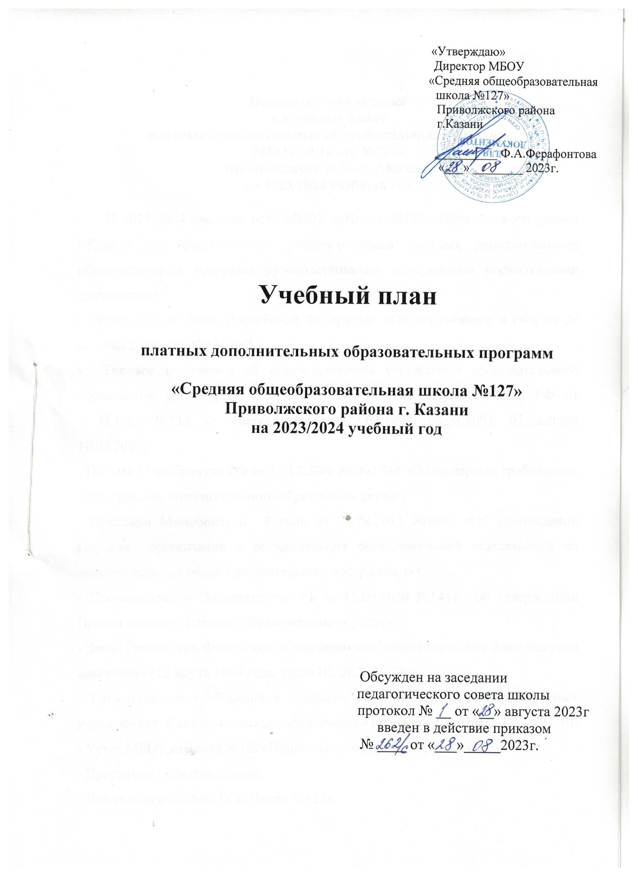

Пояснительная записка
к учебному плану
платных дополнительных образовательных программ
МБОУ «Школа №127»
Приволжского района г.Казани
на 2023/2024 учебный год

В 2023-2024 учебном году МБОУ «Школа №127» Приволжского района г.Казани при формировании учебного плана платных дополнительных образовательных программ руководствовалась следующими нормативными документами:
- Федеральный Закон Российской Федерации: «Об образовании в РФ» от 29 декабря 2012года №273-Ф.З..
- Типовое положение об образовательном учреждении дополнительного образования детей, утвержденного Постановлением Правительства РФ от 07.03.1995 №233; (с изменениями от 22.02.1997; 08.08.2003; 07.12.2006; 10.03.2009).
- Письмо Минобрнауки РФ от 11.12.2006 №06-1844 «О примерных требованиях к программам дополнительного образования детей»;
- Приказом Минобрнауки России от 29.08.2013 №1008 «Об утверждении Порядка организации и осуществления образовательной деятельности по дополнительным общеобразовательным программам»
- Постановлением Правительства РФ от 15.09.2020 №1441 «Об утверждении Правил оказания платных образовательных услуг»,
- Закон Российской Федерации «Санитарно-эпидемиологическом благополучии населения» (12 марта 1999 года. глава III, ст.28.II. 2);
- Гигиенические требования к условиям обучения в общеобразовательных учреждениях, Санитарно-эпидемиологические правила – СанПиН2.4.2. 2821-10;
- Устав МБОУ «Школа №127»Приволжского района города Казани.
- Программа развития школы.
- Локальные акты МБОУ «Школа №127».
Платные образовательные услуги МБОУ «Школа №127» предоставляются учащимся школы 7,8 -18 летнего возраста с целью
- реализации возможности выбора учащимися и их родителями учебных и развивающих программ и полного развития творческих способностей детей;
- организации свободного времени и развития потенциала учащихся во второй половине дня;
- освоения общеучебных и надпредметных умений и навыков;
- повышения уровня эффективности дополнительного образовательного процесса.
Реализация учебного плана предусматривает решение ряда определенных задач:
- обеспечение обучающихся на уровне дополнительных образовательных программ по предшкольной подготовке;
- обеспечение обучающихся образованием на уровне дополнительных образовательных программ по социально – педагогической, естественно-научной направленности.
Результатом выполнения учебного плана является; достижение обучающимися образованности в избранном виде деятельности, на уровне, предусмотренным дополнительными образовательными программами.
Организация образовательного процесса регламентируется графиком работы в сфере оказания платных образовательных услуг на 2022-2023 учебный год, который разработан образовательным учреждением и утвержден приказом по школе.
Режим оказания платных образовательных услуг устанавливается в соответствии с Требованиями Сан ПиН 2.4.4. 1251-03 от 03.04.2003г. №27 для учреждений дополнительного образования детей:
Занятия состоят из уроков, продолжительность которых составляет:
- дошкольники – 20 минут;
- средний –старший возраст – 45 минут.
Перерыв между занятиями – 5-10 минут
В качестве форм организации образовательного процесса применяются:
-теоретические занятия;
- практические занятия;
- видео уроки;
- конкурсы, соревнования.

Подготовка детей к школе начинается с 1 октября и длится до 1 мая.
Занятия проводятся 1 раз в неделю.
Учебный план рассчитан на 28 недель.
- Обучение по подготовке в «Школа раннего развития» проводится по программе «Подготовка к школе» по комплекту «По дороге к азбуке» Р.Н.Бунеева, Е.В.Бунеев, Т.Р.Кислова; Пособие «Раз – ступенька, два - ступенька» математический курс для дошкольников В.П.Холина; Пособие «Тетрадь по дороге к азбуке » подготовка к обучению грамоте, авторы Е.В.Бунеева, Р.Н.Бунеев, Т.Р.Кислова; «Волшебный мир «Оригами» автор Е.Ю. Афонькина; «Английский для дошкольников».
Обучение в группах «За рамками школьного учебника», сформированных на основе запроса родителей, ведется согласно рабочим программам.
Учебный план по платным дополнительным образовательным программам.
Наименование программы | Кол-во групп | Кол-во часов  в  неделю | Кол-во часов  в год | Реализация программ по возрасту
Предшкольная подготовка | 3 | 5 занятий | 28 | 6 лет
«За рамками школьного учебника» | 6 | 2 | 56 | 7-11 классы

Предшкольная подготовка: | Количество часов
Предшкольная подготовка: | в неделю | в год
1. « Речевое развитие» | 1 | 28
2. «По дороге к азбуке» | 1 | 28
3.«Развитие математических способностей. | 1 | 28
4.Занимательный английский. | 1 | 28
5. Волшебный мир оригами | 1 | 28
За рамками школьного учебника : | Количество часов
За рамками школьного учебника : | в неделю | в год
1. Матемартика – 1 группа | 2 | 56
2. Математика – 2 группа | 2 | 56
3. математика – 3 группа | 2 | 56
4. математика -4 группа | 2 | 56
5. Английский язык | 2 | 56
6. Русский язык | 1 | 56

I. Продолжительность учебного образовательного процесса на учебный год
Начало учебного года: 1 октября 2023 года Окончание учебного года: 30 апреля 2023 года
II. Регламентирование образовательного процесса на день: предшколка
Начало учебных занятий:

Вторник -16.30ч.

Окончание учебных занятий:

Вторник -18.40ч.;



